109-2學期 與110暑期國立臺南大學聯電課輔中心
「播撒希望種子課輔計畫」學生招募簡章
【課輔計畫】
臺灣因為經濟結構改變而產生越來越多的希望家庭，同時衍生許多孩子在學習中缺乏充足資源與友善學習環境，導致學習動機逐漸低落，產生學習成就低弱而喪失學習自信，間接導致行為偏差，促使學童在學習道路上有更多元與適性化的探索，課輔中心在家庭與學校教育之餘，輔導孩子課業不足之處，建立學習自信，提升學習動機，探索自我與他人溝通合作，健全發展。
財團法人聯華電子科技文教基金會與國立臺南大學共同合作近16年，除提供充足資源與溫
暖良善的學習環境，協助希望家庭學生課業輔導，提升充足學習機會，使學童快樂學習、積極
向上，為臺南市之希望家庭兒童帶來茁壯成長的動力以及作為課輔校友隨時可歸依的娘家。
【計畫目標】
關懷希望家庭學童，建立學童學習自信心，培養自主學習；讓學童能夠透過課業輔導，彌補自己不足之力，以順利完成課業，並培養學童生活知能、做人處事，自我精進，增進社會適應力。
【課輔對象】
以臺南市希望家庭之學童為對象，「希望家庭學童」主要包括：「低收入家庭」、「中低收入家庭」、「單親家庭」、「隔代教養」、「寄養家庭」、「新住民家庭」之孩童且教育資源不足；再者，或因「社區資源缺乏」、「學校資源無法配合」、「自我學習能力不足」與「學習進度落後」等孩童。課輔學生為升上國小一年級至國中三年級，採取小班差異化教學與適性化輔導，每班10人左右，以更深入陪伴這群學童。
【遴選方式】
透過學校推薦學生（檢附相關報名表與同意書）以及網路學生報名表單的填寫，接獲報名資料後將會先進行審核並盡速聯繫家長帶學童來了解與開案，評估符合以下條件者優先錄取：
1.希望家庭背景【包含低收入戶、中低收入戶、單親家庭、隔代教養、寄養家庭、新住民家庭等】。
2.有學習意願，但因社區資源缺乏或學校資源無法配合而無法有完善的學習資源者。
3.因自我學習能力不足或學業進度落後而導致學習意願低落者。
【課輔時間】
◎109-2學期平日課輔時間，自110年3月02日(二)開學，至110年6月24日(四)。
◎110暑期課輔時間，自110年7月5日(一)至110年7月29日(四)，共四週，每週一至週四
上午9點-下午4點半。
◎109-2學期週六程式班與創客班，開班起訖時間與地點詳見課輔中心網站最新消息。
1.國小部：每週一、二、四、五-16：00-20：00；16-18點自主參加、18-20點授課。
每週三-13：00-17：00；13-14點自主參加、14-17點授課。
2.國中部：每週一至五-16：00-20：00；16-18點自主參加、18-20點授課。
3.國小部與國中部：每週六09：00-12：00，課輔學童自主參加課輔程式創客班。
*視學生學習需求國小週三13-14點與國中小他日16-18點為課前作業扶助(師培志工)
與18-20點為課後輔導素養導向教學(課輔教師)以及培養學用思維與增能課程探索。
*課輔學生可選擇平日(不需每日至南大聯電課輔，可同時校內補救或補習)或週六程式創客班。
時間/星期 | 週一 |  | 週二 |  | 週三 |  | 週四 |  | 週五 | 週六*
0900-1200 |  |  |  |  |  |  |  |  |  | 創客程式班
1400-1500 |  |  |  | 作業IEP
1500-1700 | 作業IEP | 作業IEP |  | 素養教學 |  | 作業IEP |  | 作業IEP
1600-1800 | 作業IEP | 作業IEP |  | 作業IEP |  | 作業IEP |  | 作業IEP
1800-1900 | 素養教學 | 素養教學 |  | 素養教學 |  | 素養教學 |  | 素養教學
1900-2000 | 學用思維 | 學用思維 |  | 增能課程* |  | 學用思維 |  | 增能課程*
*暑期課程時間
國立臺南大學聯電課輔中心課程地圖

時間/星期 | 週一 |  | 週二 |  | 週三 |  | 週四 |  | 週五 | 週六*
0900-1000 | 作業IEP | 作業IEP |  | 作業IEP |  | 作業IEP
1000-1100 | 素養教學 | 素養教學 |  | 素養教學 |  | 素養教學
1100-1200 | 學用思維 | 學用思維 |  | 增能課程* |  | 學用思維
1330-1430 | 邏輯思辨 | 人文藝術 |  | 邏輯思辨 |  | 人文藝術
1430-1530 | 生活科技 | 課輔知能活動 |  | 生活科技 |  | 課輔知能活動
1530-16300 | 人文藝術 | 課輔知能活動 |  | 人文藝術 |  | 課輔知能活動

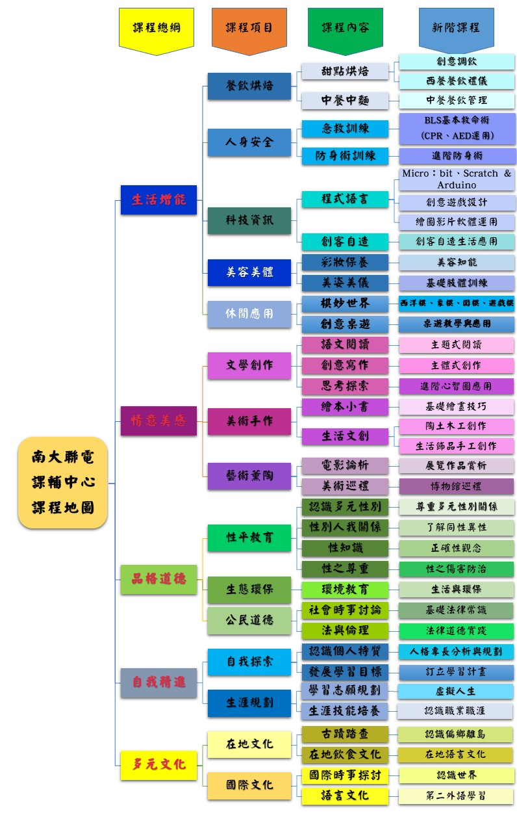

◎課輔內容◎
-課輔內容：完成學童作業為主，並輔以其他學習領域國語、數學、英文、社會、自然等學科，
並安排人文藝術、閱讀與寫作、科技素養、生活科學、桌遊學習、語言學習、性平教育、烘焙
家政、體適能、急救防身術、多媒體設計、程式語言、創客自造、獨立研究等專長能力課程，
讓學生從快樂學習環境中提升自我能力，建立自我生命價值、持續探索未來生涯與漸進發展。
-實施方式：輔導並陪伴學生完成學校功課，並依照學生的能力給予適當的國語、英文、數學等
學科個別化教材練習與協助其身心靈發展與學習上認知、情意、技能之延伸內化。
-課輔自主：課輔每日提供簡單點心，課間休息時段學生自主借用書籍、桌遊、體育器材等。
-課輔主軸：
1.作業個別化(Individualized Education Program，IEP)：依學生不同進度確認作業完成與
延伸學習或加強，並配合日常紀錄以了解學生懸缺基模。
2.素養教學：情境脈絡、學習意義化、兼顧學習內容與歷程、學生自主運用及融合知識、技能
與情意的能力，重學科統整與跨領域的情境生活化。
3.學用思維：透過課輔活動的規劃與安排，促使學生學用合一、後設思維的養成，安排讀書或
樂學計畫、心智圖體驗與正向思考行為等的動靜結合。
4.增能課程：結合課輔親師校友們專長並結合十二年國教核心素養的情境生活化，像是程式語
言、創客自造、溝通表達、獨立研究、急救訓練、體適能、球類、桌遊、童軍、讀寫、烘培
餐飲、姿儀、性平議題與多媒體等。
5.新週六上午程式創客課程-延續學生基本能力與探究延伸的活動安排：
(1)程式運用：Microsoft MakeCode、micor:bit、Scratch & Arduino等。
(2)創客Maker：自創手作日常生活實用物品或是分享科技技術與思想交流。
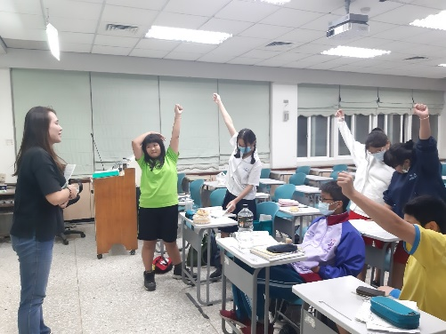
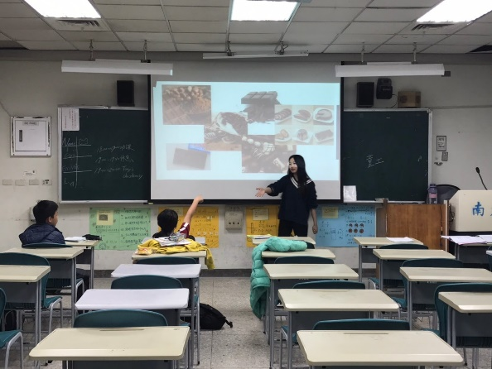
公民複習搶答
議題特色課程

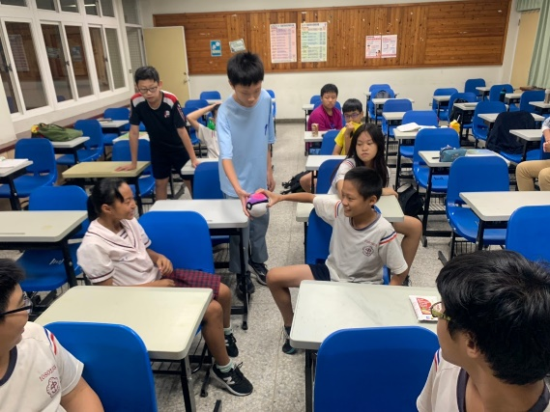
節奏傳球

【分班方式與師資志工】
1.中心採取小班教學制，國小混齡學習，國中依年級分班，每班約十位學生左右，精緻教學。
2.每班由2位課輔教師帶領，主要多為臺南大學師資培育系所學生，具教育專業與熱誠負責。
3.師培/高教深耕/教育專業任務型志工約30位志工，16-18點課前扶助，輔導學生作業與課
業練習，18-20點班級課輔，協助課輔教師指導學童作業、課程進行與課輔教學相關活動。
【給家長與師長的叮嚀】
1.本課輔中心服務的對象，以希望家庭背景、社區資源缺乏或學校資源無法配合、自我學習
能力不足或學習進度落後而導致學習意願低落者但有學習意願之學童為主要的評估因素。
2.課輔學童上下課交通接送需由家長、代理人或學童自行負責，課輔中心無提供接送服務。
3.課輔以學童作業完成為主，視學童學習狀況輔以英數等學科教學、學用思維及增能課程。
4.考量課輔教師非專業的特殊教育與諮輔人員，中心須評估受特殊教育與專輔學童之開案。
◎報名方式：
1.親自至國立臺南大學聯電課輔中心(臺南大學文薈樓地下一樓JB108，建築代碼J)現場報名。
2.課輔專線電話(06-2138676康老師或柯老師)洽詢相關細節資訊並預約家長學生的開案時間。
3.國立臺南大學聯電課輔中心網站https://sites.google.com/view/nutnumc/
(1)學生報名線上表單(手機、電腦或網路填寫後盡速聯繫家長學生開案並完成後續資料繳交)：
https://docs.google.com/forms/d/e/1FAIpQLSfhvU6pz7VZd8KyvBBbYixff2NLQuyrd-FWf8Ed4SZNMk4KNg/viewform
(2)課輔學生招募簡章電子檔下載(後續報名可採親送、郵寄紙本或電子信箱寄送相關資料)：
https://drive.google.com/file/d/1frMw-32J8mczhfHx1yOOKja6jfRhdTzh/view?usp=sharing
a.親送學校報名表和家長報名與同意書至國立臺南大學聯電課輔中心或郵寄相關紙本至：
「70005臺南市中西區樹林街二段33號 國立臺南大學聯電課輔中心 啟」，並註明
「報名109-2學期國立臺南大學聯電課輔學生」。
b.電子信箱：學校報名表及家長報名與同意書填寫完畢掃描或拍照成電子檔，寄至
nutnumc@gm2.nutn.edu.tw，主旨命名：
「報名109-2學期國立臺南大學聯電課輔學生」。
◎報名日期：即日起開始報名（以線上表單填答、郵戳與寄件日期為憑）。
可直接上課輔網站填寫表單或下載報名表(直接掃描以下Qrcode即可進入網站)
◎招募學生對象：以目前國小一年級至國中三年級(1至9年級)學生為主。
【課輔網站】：https://sites.google.com/view/nutnumc/
【課輔粉專】：https://www.facebook.com/nutnumc1.love/
**可用手機掃描Qrcode-課輔網站(左)
課輔粉絲專頁(右)
【課輔信箱】：nutnumc@gm2.nutn.edu.tw
【課輔窗口】：國立臺南大學聯電課輔中心康老師、柯老師；(06) 213-3111分機812、815。
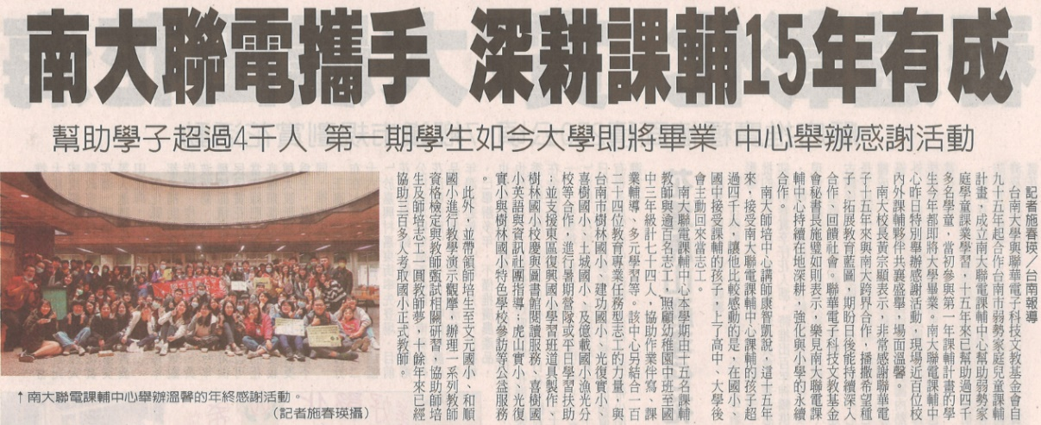
【課輔專線】：06-2138676。

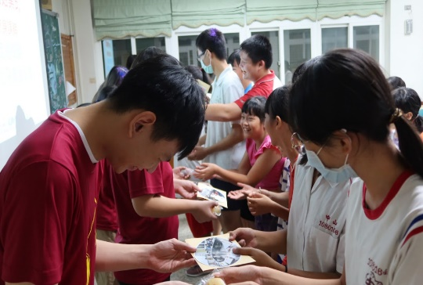
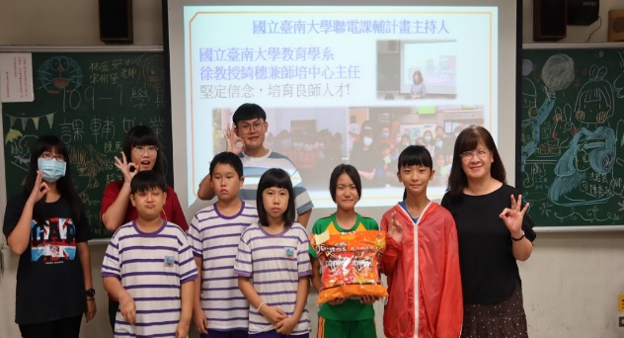
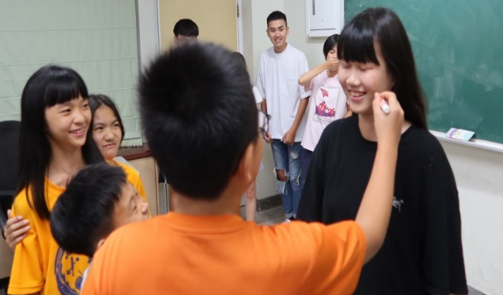
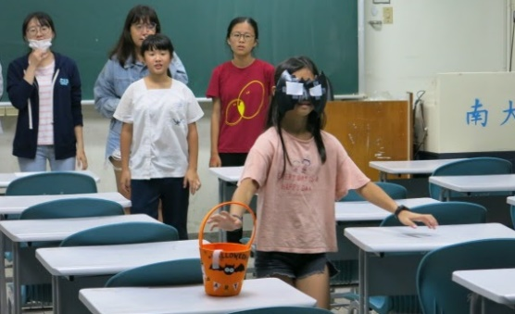
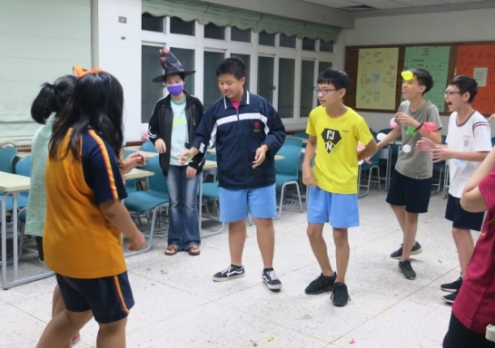
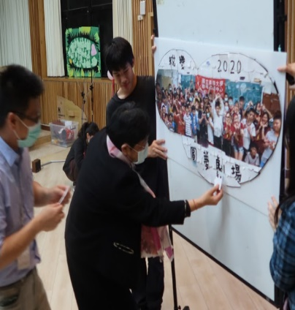
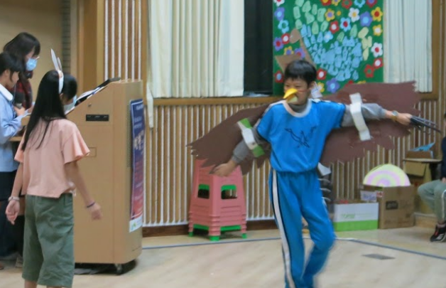
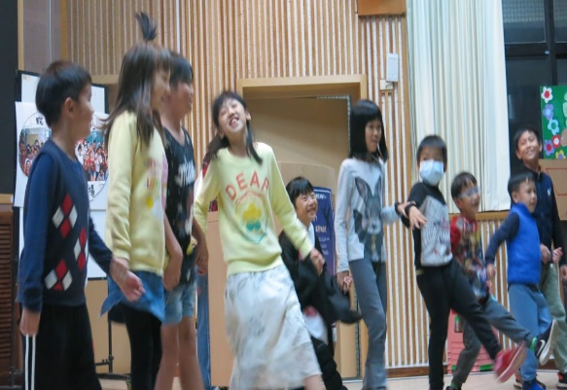
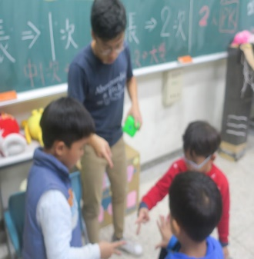
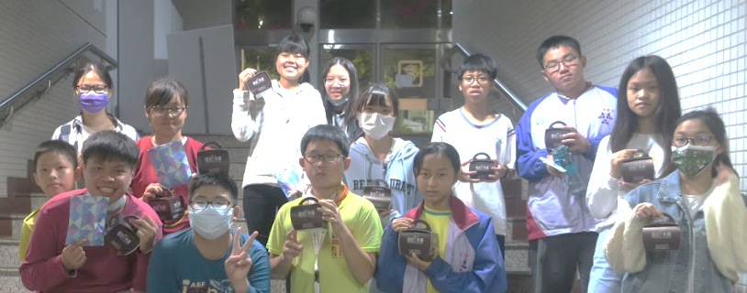
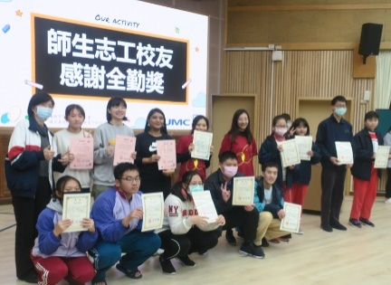
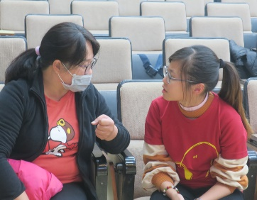
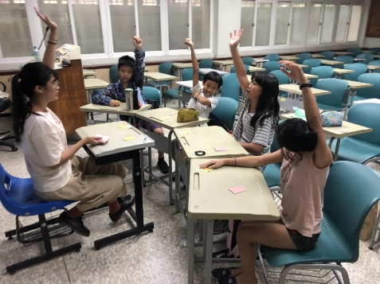
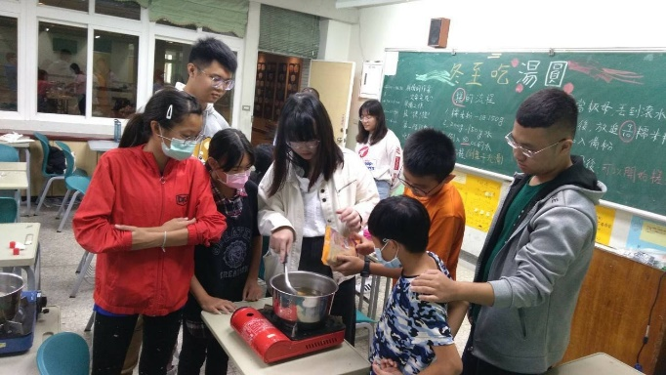
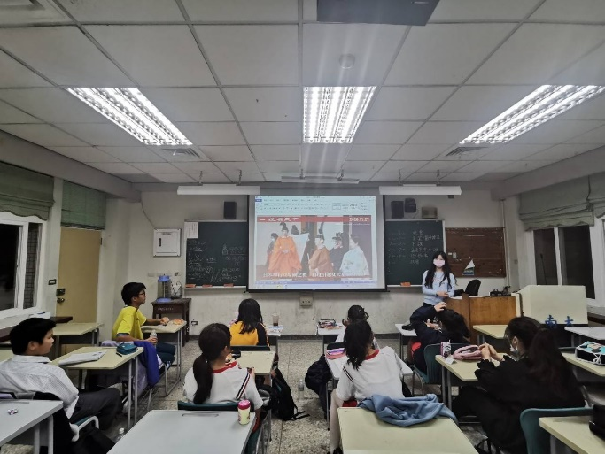
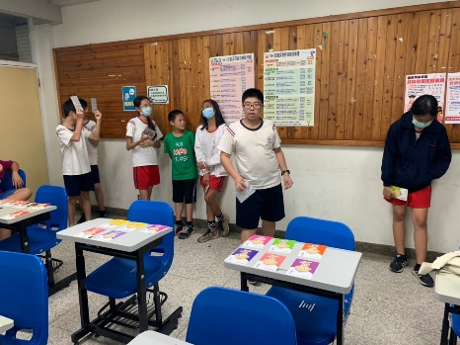
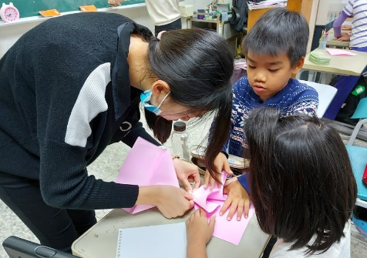
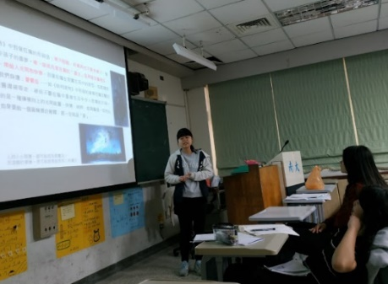
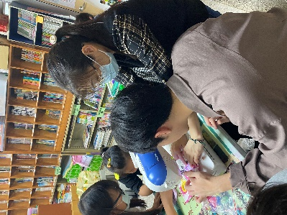
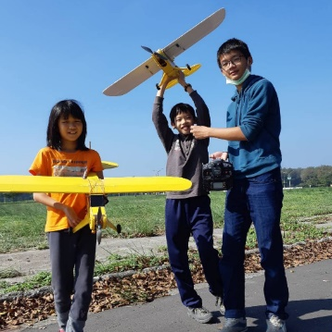
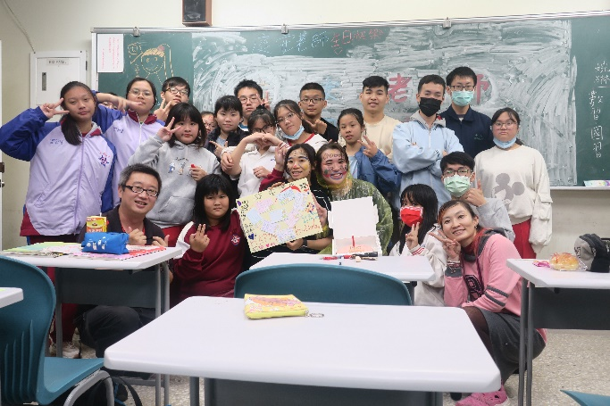
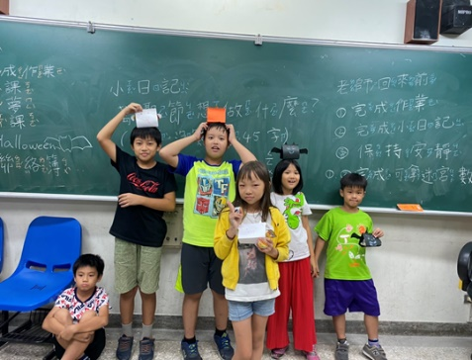
◎國立臺南大學聯電課輔中心109-2年學期課程活動與班級上課集錦◎
課輔活動-始業謝師恩 中秋送暖

課輔活動-瘋狂教師節
課輔活動-歡樂萬聖
課輔活動-圓夢歌劇院-蛻變

課輔活動-聖誕慶生驚喜跳蚤夜市
課輔活動-溫馨結業 親師交流
2班-語文生活聯想
3班-生活家政
4班-社會文化
5班-性格探索
6班-期末益智同樂
助教小學堂-紙藝
助教小學堂-探討憂鬱症
生活創客
程式遊戲
暖心為師慶生
1班-設計專屬禮物盒

109-2學期與110暑期 國立臺南大學聯電課輔中心
「播撒希望種子課輔計畫」學校報名表

學生姓名 |  | 學 校 |  | 年 級 | 年 班
導師姓名 |  | 導師電話 |  | 學校電話
學生狀況  (可複選) | □低收入戶 □中低收入戶 □單親家庭(母親□ 父親□) □隔代教養  □寄養家庭 □新住民家庭 □社區資源缺乏 □學校資源無法配合  □自我學習能力不足 □學業較落後 □其他狀況：
※老師您認為您的學生有那些地方需要多給予協助或加以留心輔導，請加以說明：
1.學生家庭概述：

2.學生行為部份：

3.學生學科學習狀況說明：

4.對學生的期待：

※附註：學生學籍及基本資料僅供本中心及相關單位參考；基於倫理原則，對於所取得資料
，克盡保密責任。
感謝教師您 用心的填寫

導師簽名：
民國 年 月 日

109-2學期與110暑期課輔 國立臺南大學聯電課輔中心
「播撒希望種子課輔計畫」家長報名與同意書
學生姓名 |  | 出生年月日 | 年 月 日 | 身分證字號  (活動保險用)
住 址 |  |  |  | 學生聯絡電話  (若有請填寫)
家庭聯絡人 |  | 與學生關係 |  | 家長聯絡電話  (必填可擇一) | (宅)
 |  |  |  |  | (手機)
就讀學校 |  | 班 別 | 年 班 | 班導師姓名
學生狀況  （可複選） | □低收入戶 □中低收入戶 □單親家庭(母親□父親□) □隔代教養  □寄養家庭 □新住民家庭 □社區資源缺乏 □學校資源無法配合  □自我學習能力不足 □學業較落後 □其他：
109-2學期  課輔日期 | 109-2學期平日課輔：110年3月02日(一)開學，至110年6月24日(四)，共17週。  110暑期課輔：110年7月5日(一)至110年7月29日(四)，週一至週四，共4週。  109-2學期週六程式、創客與棋藝班，開班起訖時間與地點詳見課輔中心網站最新消息。  ※國立臺南大學聯電課輔中心網站：https://sites.google.com/view/nutnumc/
報名期別 | □我要報名109-2學期平日課輔(不需每日至南大聯電課輔，可接受同時校內或補習)  □我要報名109-2學期平日課輔與110暑期課輔  □我要報名109-2學期週六程式創客班
109-2學期  課輔時間 | 1.國小部：每週一、二、四、五-16：00-20：00；16-18點自主參加、18-20點授課。  每週三-13：00-17：00；13-14點自主參加、14-17點授課。  2.國中部：每週一至五-16：00-20：00；16-18點自主參加、18-20點授課。  3.國小部與國中部：每週六09：00-12：00，課輔學童自主參加課輔程式創客班。  *視學生學習需求國小週三13-14點與國中小他日16-18點為課前作業扶助(師培志工)  與18-20點為課後輔導素養導向教學(課輔教師)以及培養學用思維與增能課程探索。
110暑期  課輔時間 | 週一至週四早上9-12點，下午1點30分-4點30分。
課輔地點 | 國立臺南大學文薈樓地下一樓JB101-110教室（70005臺南市中西區樹林街二段33號）  ※國立臺南大學聯電課輔中心辦公室(文薈樓地下一樓JB108，建築物代碼J，籃球場前)
課  輔  學  童  的  需  求 | ◎需輔導的課業內容：  ◎需輔導的行為舉止：  ◎其他期許：
課輔配合事宜 | ※家長若知悉課輔相關配合事宜，請在□打ˇ  □同意學生於課輔進行期間，上下課皆由家長自行接送或主要照顧者親自委由  其他家長代接送或學生自行上下課。  □同意遵守課輔相關規定，不隨意請假或無故曠課。  □請假務必由家長親自電話請假。
家長簽章： 課輔中心經手人： 日期：民國 年 月 日

